BENTON
12V
Nabíječka baterií
BX-1M / BX-1D

Nabíjecí proud
3,8A

Kapacita baterie
1,2-120Ah

Nabíjení v 7 krocích

Uživatelská příručka
Pro olověné / lithiové / vápníkové baterie

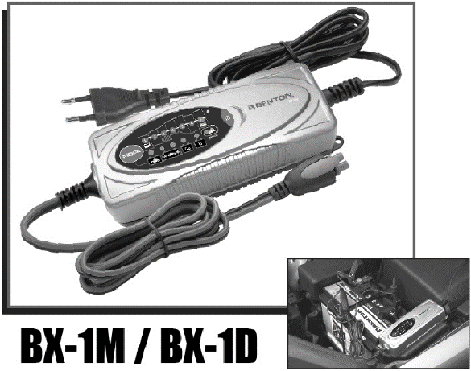
NABÍJEČKA BATERIÍ S RŮZNÝMI REŽIMY NABÍJENÍ - PŘEKLAD PŮVODNÍHO NÁVODU K POUŽITÍ

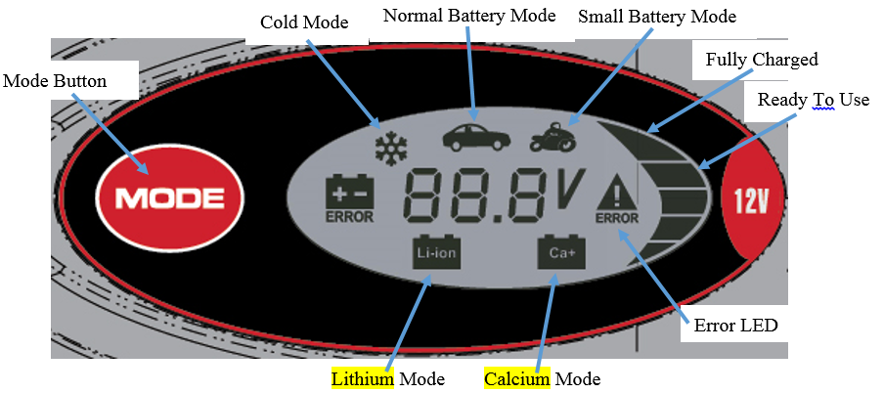

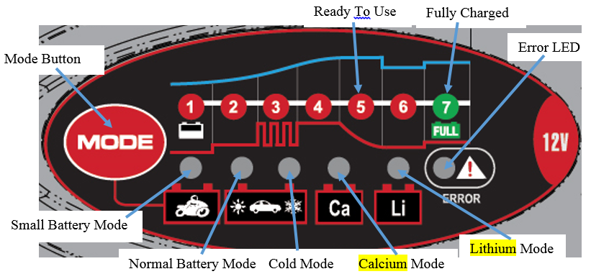

Pro vaši bezpečnost
Tento návod k použití obsahuje důležité bezpečnostní a provozní pokyny. Než začnete nabíječku používat, pozorně si jej přečtěte, a poté jej uložte na bezpečné místo pro případ jeho budoucí potřeby.

Bezpečnostní informace
Nabíječka BENTON® BX-1M / BX-1D byla navržena pro nabíjení 12V olověných akumulátorů o kapacitě 1,2–120 Ah a lithiových akumulátorů o kapacitě 10–80 Ah. Nedodává energii do nízkonapěťových elektrických systémů. Nepoužívejte k jinému než uvedenému účelu.

VAROVÁNÍ! NEPOKOUŠEJTE SE DOBÍJET NEDOBÍJECÍ BATERIE (SUCHÉ ČLÁNKY)

- Před nabíjením se ujistete, že přiváděná energie odpovídá jmenovitým údajum; v opačném případě by mohl být nabíjecí výkon vážně ovlivněn.

- Nepoužívejte nabíječku s poškozeným kabelem. V zájmu zajištění bezpečnosti musí být nahrazen výrobcem, jeho prodejcem nebo podobně kvalifikovaným technikem.

- Nikdy nenabíjejte poškozenou baterii.

- Nikdy nenabíjejte zamrzlou baterii.

- Nikdy nepokládejte nabíječku na baterii, která se dobíjí, plyny z baterie nabíječku poškodí.

- Nabíječku při nabíjení nezakrývejte.

- Baterie musí být v průběhu nabíjení umístěna na dobře větraném místě.

- Při nabíjení vždy používejte ochranné brýle, rukavice, ochranný oděv a obličej co nejvíce chraňte z dosahu baterie.

- Nebezpečí výbuchu! Baterie muže v průběhu nabíjení uvolňovat výbušné plyny. V blízkosti baterie se vyvarujte kourení nebo manipulace s ohněm. V blízkosti nabíječky baterií nesmí být uchovávány hořlavé látky a výbušniny.

- Nebezpečí poleptání chemikáliemi! Kyselina v akumulátoru je vysoce korozivní. Pokud vaše oci ci kůže prijdou do styku s kyselinou, okamžite
opláchnete zasaženou část těla dostatečným množstvím vody a vyhledejte lékařskou pomoc.

- Než nabíječku ponecháte bez dozoru a na delší dobu zapojenou do sítě, ujistěte se, že je přepnutá do režimu nabíjení.

- Pokud baterie selže dojde k tomu během nabíjení, pokročilý ovládací systém nabíječky problém detekuje. V baterii se však mohou vyskytovat ojedinělé chyby, nenechávejte proto nabíjení delší dobu bez dohledu.

- Baterie je za normálních podmínek uzemněna prostřednictvím buď záporné, nebo kladné svorky ke karosérii vozidla. Svorky nabíječky stejnosměrného proudu je třeba nejprve připojit ke svorce baterie, která není připojena ke karoserii. Dále ji připojte ke svorce připojené ke karoserii v dostatečné vzdálenosti od baterie a palivového vedení. Potom zapojte nabíječku do elektrické sítě.

- Po nabití baterie odpojte nabíječku ze sítě. Odpojte spojení s karosérií a baterií. Tím se sníží zbytkový proud.

- Děti starší 15 let a osoby se omezenými fyzickými, smyslovými a mentálními schopnostmi či osoby s nedostatkem znalosti a zkušeností mohou toto zařízení obsluhovat pouze pod dozorem nebo pokud obdržely pokyny k používání tohoto zařízení bezpečným způsobem a jsou seznámeny se souvisejícími riziky. S tímto zařízením si nesmějí hrát děti. Děti nesmějí provádět čištění a údržbu tohoto zařízení bez dozoru.
Obsah balení
1) Nabíječka BENTON® BX-1M / BX-1D
2) Rychlokontaktní vývody na baterii se svorkami
- Rychlokontaktní vývody na baterii s očky (Ø 6,3 mm) a plochou pojistkou (10 A) k ochraně baterie pro permanentní připojení ke svorkám baterie, které umožňují rychlé připojení/odpojení pomocí nacvakávacího konektoru.
- Uživatelská příručka

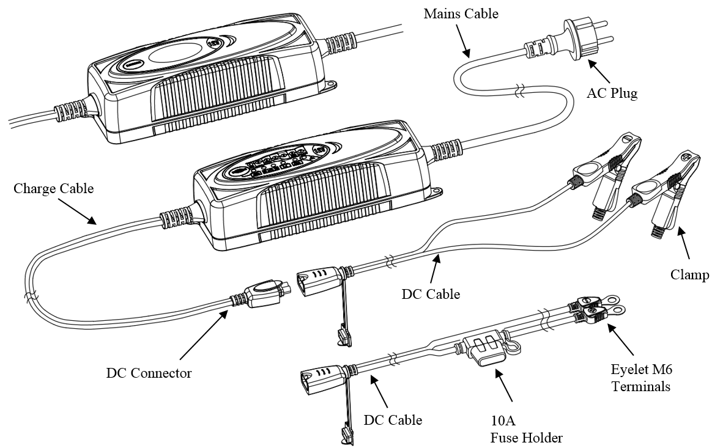

Režimy nabíjení

Režim 12V/0,8A
Tento režim je běžně vhodný pro baterie s kapacitou nižší než 14 Ah
Režim 12V/0,8A
Tento režim je běžně vhodný pro baterie s vápníkové kapacitou nižší než 14 Ah
Režim 12V/3,8A
Tento režim se běžně používá pro baterie WET, MF, VRLA, AGM a GEL baterie
Režim 12V/3,8A
Tento režim doporučujeme použít k nabíjení baterií typu AGM. Tento režim je vhodný také k nabíjení baterií při teplotách pod nulou.
Režim 12V/3,8A
Tento režim je za běžných okolností určen pro vápníkové akumulátory
Režim 12,8V/3,8A
Tento režim je za běžných okolností určen pro lithiové akumulátory o kapacitě 10–80 Ah

Doba objemového nabíjení

Velikost baterie | Režim | Pro 80% nabití
(Ah) |  | (hodin)
1,2 |  | 2
6 |  | 7
8 |  | 9
12 |  | 14
20 |  | 6
60 |  | 16
80 |  | 22
120 |  | 32

Baterie pod 12 Ah by neměly být nabíjeny proudem 3,8 A

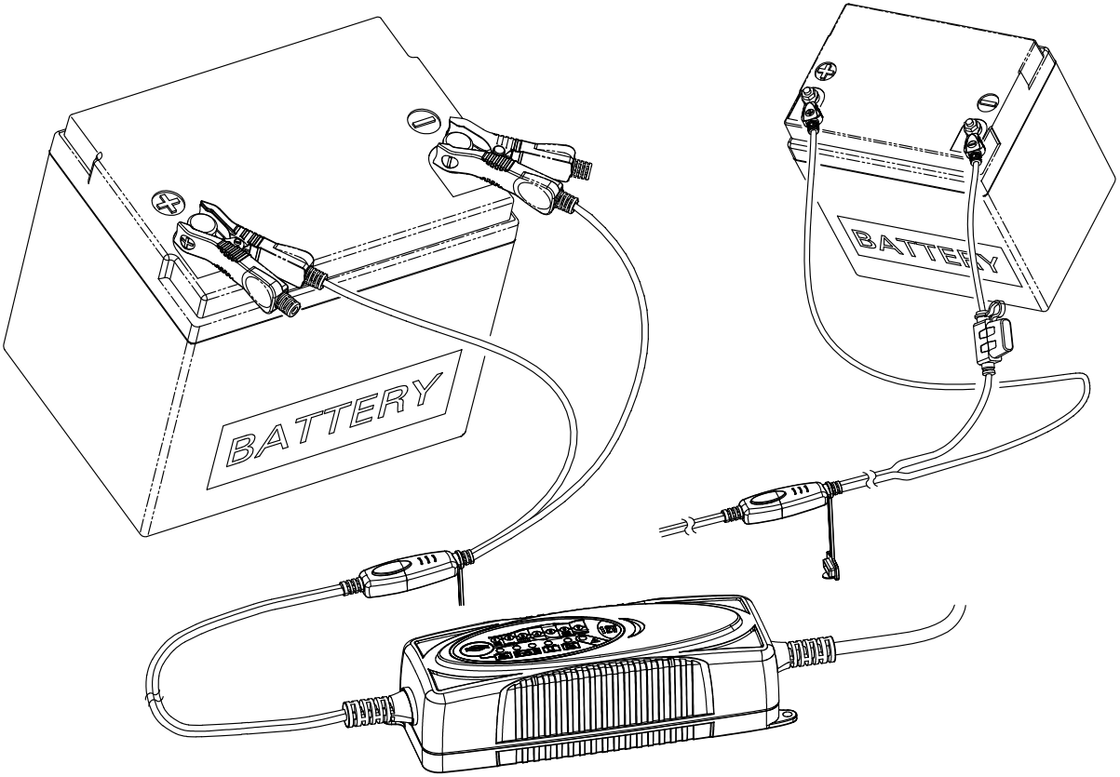
- Nabíjení baterie permanentně upevněné ve vozidle
- Před zapojením nebo odpojením svorek k baterii by se měl odpojit síťový kabel z elektrické sítě.
- Zkontrolujte polaritu kolíků baterie. Kladný pól (+) baterie má zpravidla větší průměr než pól záporný (-).
- Najděte pól baterie, který je připojený ke kostře (zem). Ke kostře se běžně připojuje záporný kolík.
- Nabíjení záporně uzemněné baterie:

  - Ujistěte se, že černá svorka nebo koncovka s očkem (pól -) není v kontaktu s přívodem paliva nebo baterií.

  - Připojte červený vodič nebo koncovku s očkem (+) na kladný pól (+) baterie a černý vodič nebo koncovku s očkem (-) na kostru vozidla.
- Nabíjení kladně uzemněné baterie:

  - Ujistěte se, že červená svorka nebo koncovka (pól +) není v kontaktu s přívodem paliva nebo baterií.

  - Připojte černý vodič nebo koncovku s očkem (-) na záporný pól (-) baterie a červený vodič nebo koncovku s očkem (+) na kostru vozidla.

- Nabíjení baterie odpojené od vozidla

  - Před zapojením nebo odpojením svorek k baterii by se měl odpojit síťový kabel z elektrické sítě.

  - Připojte červený vodič nebo koncovku s očkem (+) na kladný pól (+) baterie a černý vodič nebo koncovku s očkem (-) na záporný pól (-).

- Připojte nabíječku do síťové zásuvky.

- Výběr nabíjecího režimu

Jedním stisknutím tlačítka MODE lze změnit nabíjení na jiné možnosti.

Pro malé baterie s kapacitou nižší než 12 Ah

Pro normální baterie s kapacitou vyšší než 12 Ah

Chcete-li přepnout do , stiskněte tlačítko MODE na 3 sekundy.

5) Při kroku 5 je baterie připravená k použití a při kroku 7 je plně nabitá.

Technické údaje

MODEL | BX-1M / BX-1D
Vstupní napětí (AC) | 220-240VAC, 50/60Hz
Výstupní napětí | Jmenovitá hodnota: 12V
Vstupní proud | max. 0,6A ARMS
Minimální napětí baterie | >3,0V
Výstupní výkon | 57W
Účinnost | >80%
Nabíjecí proud | 3,8A max.
Tok inverzního proudu* | <10 mA
Napájení v pohotovostním režimu | < 1W
Okolní teplota | 0°C až 40°C
Typ nabíječky | Sedm kroků, plně automatické, nabíjení ve spínacím režimu
Typ baterie | 12V olověné nabíjecí baterie (WET, MF, VRLA, AGM, GEL a vápníkové)  Lithiové 12,8 V; 4článková LiFePO4
Kapacita baterie | Olověné nabíjecí:1,2-120Ah (nabíjení)  Lithiové: 10-80 Ah
Rozměry (D x Š x V) | 188,6x62,3x48,8mm
Ochrany krytím | IP65 (odolnost proti prachu a šplíchající vodě) venkovní použití
Hmotnost | 0,7kg
Hladina hlučnosti | < 50 dB (testováno ve vzdálenosti 50 cm)

* = Zpětný proud je množství proudu odebíraného nabíječkou, která je připojena k baterii a není připojena k elektrické síti. Nabíječka BENTON® BX-1M / BX-1D má extrémně nízký tok zpětného proudu.

Nabíjecí fáze
Nabíječka BENTON® BX-1M / BX-1D provádí 7 krokový plně automatický nabíjecí cyklus.

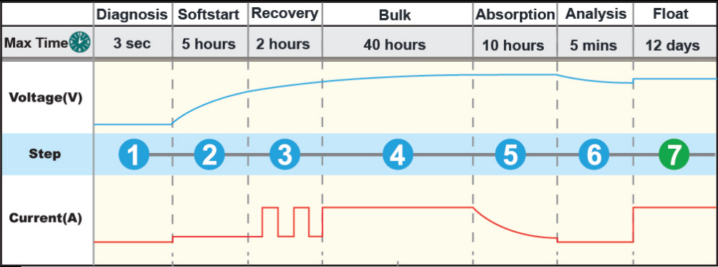
    - Diagnóza
Unikátní diagnostická funkce kontroluje stav baterie a zjišťuje, zda lze baterii nabíjet.

2) Pomalý náběh: Nabíjení nízkým proudem obnovuje výrazně vybité baterie s poklesem napětí o 3 V a více.
3) Obnovení: Hluboce vybité baterie s napětím 7,5 V lze obnovit a nabíjet pulzním nabíjením pomocí malého proudu.

4) Objemové nabíjení: V této fázi nabíjení se s max. nabíjecím proudem vrací 80 % energie.

5) Absorpce: Pomocí nabíjení klesajícím proudem je dosaženo téměř 100 %.
6) Analýza: Kontrola stavu baterie. Pokud baterie neudrží energii, je třeba ji vyměnit.
7) Plovoucí nabíjení: Baterie je plně dobitá a připravená k použití. Baterie je udržována na maximální úrovni nabití pomocí nízkého proudu.

Odstraňování závad

Problém | Ukazatel | Možná příčina | Řešení
Nabíječka nefunguje | Ukazatele nesvítí | - Nabíječka není zapojená  - Špatné elektrické připojení  - AC výstup je bez napětí  - Nabíječka není připojena k baterii po dobu více než 2 minut | - Zapojte  - Zkontrolujte AC připojení a zkontrolujte, zda je síťová zásuvka zapnutá  - Zkontrolujte zásuvku  - Nabíječka je v režimu úspory energie
 | Blikající | - Špatný kontakt mezi nabíječkou a baterií  - Nabíjení je přerušeno ve fázi 3  - Nabíjení je přerušeno ve fázi 2  - Nabíjení je přerušeno ve fázi 6  - Baterie může být poškozená / mít nadměrný odběr proudu  - Baterie může být závažně sulfátovaná | - Zkontrolujte, zda nejsou konektory mastné či zkorodované, spoje jsou čisté a nedochází k uvolněným či poškozeným spojením  - Baterie je extrémně sulfátovaná a je nutné ji vyměnit  - Baterii nelze nabíjet a je nutné ji vyměnit  - Baterii neudrží nabití a je nutné ji vyměnit  - Vybitá baterie, je nutné ji vyměnit  - Baterii nelze odsulfátovat a je nutné ji vyměnit
 |  | Baterie je připojena s obrácenou polaritou | Zkontrolujte připojení stejnosměrného proudu mezi nabíječkou a baterií a ujistěte se, že nedošlo ke zkratu

Prohlášení o shodě
Testováno a schváleno TÜV/GS a splňuje
EN 60335-1
EN 60335-2-29
EN 55014-1
EN 55014-2
EN 61000-3-2
EN 61000-3-3

VÝROBKY SPOLEČNOSTI BENTON JSOU CHRÁNĚNY: patenty, designy, ochrannými známkami

REV. A4

